**PM jamin beri tumpuan masalah tanah runtuh di Kenyir**

Kategori: [Nasional](https://berita.rtm.gov.my/nasional/senarai-berita-nasional/senarai-artikel)

 Kemas kini: 30 September 2023 12:24 PM

 Jumlah kunjungan: 467

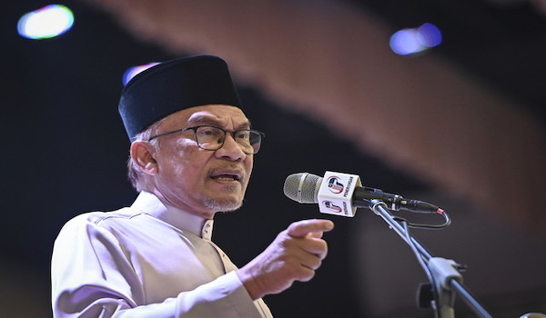

(Perdana Menteri berucap pada Majlis Berbuka Puasa Malaysia MADANI: Perdana Menteri  
Bersama Rakyat Terengganu di Dewan Sultan Mizan, UMT / BERNAMA)

***KUALA NERUS, 16 April-***Perdana Menteri, Datuk Seri Anwar Ibrahim memberi jaminan kerajaan persekutuan akan menumpukan sepenuh perhatian kepada masalah runtuhan tanah di sekitar Tasik Kenyir demi keselamatan rakyat Terengganu.  
  
Walaupun Terengganu merupakan negeri pembangkang, kerajaan persekutuan dan kerajaan negeri harus bersama-sama bergandingan dalam menghadapi dan menyelesaikan masalah rakyat.  
  
Datuk Seri Anwar menegaskan pendiriannya adalah untuk terus mempertingkatkan kerjasama dengan kerajaan negeri termasuk negeri pembangkang demi kepentingan rakyat.  
  
“Ada hal yang baru disebut kepada saya iaitu tentang masalah di Tasik Kenyir kerana berlaku runtuhan.  
  
“Saya bincang dengan Ketua Setiausaha Negara kalau itu satu hal yang benar-benar mendesak, kalau untuk menjamin keselamatan kawasan Tasik Kenyir dan Terengganu kerana limpahan air dan kerosakan yang mungkin berlaku, maka tentu saya bagi perhatian segera walaupun menteri besar daripada parti lain, itu tidak menjadi masalah, kalau masalah itu masalah rakyat kita harus bersama,”katanya  
  
Beliau berkata demikian ketika berucap pada Majlis Berbuka Puasa Malaysia MADANI: Perdana Menteri Bersama Rakyat Terengganu di Dewan Sultan Mizan, Universiti Malaysia Terengganu Kuala Nerus.  
  
Dalam masa sama beliau memberi contoh bahawa kerajaan persekutuan tidak pernah meminggirkan negeri-negeri pembangkang dalam Belanjawan MADANI yang diumumkan Februari lepas dengan pertambahan peruntukan termasuk pengumuman projek tebatan banjir yang turut melibatkan Terengganu dan Kelantan.  
  
Ahli Parlimen Tambun itu menambah, beliau terbuka dengan sebarang kritikan dan teguran daripada kerajaan negeri termasuk negeri pembangkang terhadap sebarang tindakan dan keputusannya asalkan ia tidak mempunyai unsur serangan peribadi yang memecah-belahkan rakyat.

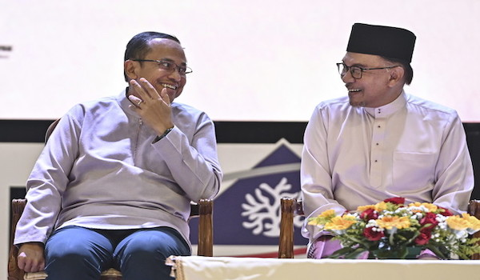  
(Datuk Seri Anwar Ibrahim (kanan) dan Menteri Besar Terengganu Datuk Seri Dr Ahmad  
Samsuri Mokhtar (kiri) pada Majlis Berbuka Puasa Malaysia MADANI Perdana Menteri   
Bersama Rakyat Terengganu di Universiti Malaysia Terengganu / BERNAMA)